11МХК
Тема: «Архитектура от модерна до конструктивизма».
Цель: выучить отличительные особенности модерна и конструктивизма в архитектуре 20 столетия.
Ход урока:
- Модерн. Определение «Википедия». У этого термина существуют и другие значения, см. Модерн (значения).
Не следует путать с модернизмом.
Модерн
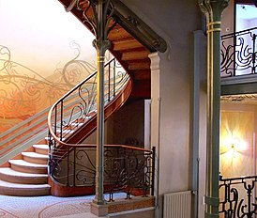
Викто́р Орта́. Лестница в Отеле Тассель, Брюссель. Входит в список объектов всемирного наследия ЮНЕСКО
Концепция | отказ от симметрии; естественные, «природные» линии; растительные орнаменты; использование народных мотивов, творчества символистов, прерафаэлитов, импрессионистов
Дата основания | 1880-е
Дата распада | 1914
Медиафайлы на Викискладе
Моде́рн (от фр. moderne — современный) — художественное направление в архитектуре, декоративно-прикладном и изобразительном искусстве, распространённое в последнем десятилетии XIX — начале XX века (до начала Первой мировой войны). Основная художественная идея, доминировавшая в этот период — преодоление эклектизма предыдущего развития, поиск гармонии искусства и жизни в промышленную эпоху. Мастера модерна стремились сочетать художественные и утилитарные функции создаваемых произведений, вовлечь в сферу прекрасного все сферы деятельности человека, реализовать идеи «преображения жизни средствами искусства». В этом они следовали традициям романтизма и символизма.
Отличительными особенностями модерна являются отказ от прямых линий и углов в пользу более естественных, «природных» линий, интерес к новым технологиям (например, в архитектуре), расцвет прикладного искусства.
В различных странах стиль имел разные названия: во Франции — «ар-нуво» (фр. art nouveau, букв. «новое искусство») или «fin de siècle» (фр. «конец века»); в Англии — «современный стиль» (англ. modern style); в Германии — «югендштиль» (нем. Jugendstil — «молодой стиль» — по названию основанного в 1896 году иллюстрированного журнала Jugend); в Австрии, Чехословакии и Польше — «сецессион» (нем. Secession — «отделение, обособление»); в Шотландии — «стиль Глазго» (англ. Glasgow style); в Бельгии — «стиль двадцати» (от наименования «Общества двадцати», созданного в 1884); в Италии — «либерти» («стиль Либерти»); в Испании — «модернизмо» (исп. modernismo); в Нидерландах — «Nieuwe Kunst»; в Швейцарии — «еловый стиль» (style sapin); в США — «тиффани» (по имени Л. К. Тиффани); в России — «модерн».
Среди специалистов нет единодушия в определении статуса этого важнейшего историко-культурного феномена. Одни утверждают его в качестве художественного стиля (Д. В. Сарабьянов), другие — эпохи или периода в истории искусства, в границах которого сосуществовали различные стилевые течения (В. С. Горюнов и М. П. Тубли, В. Г. Власов), третьи — «историко-культурного понятия, подобного бидермайеру» (Г. Ю. Стернин)^{[1]}. Несмотря на принципиальную антиэклектическую направленность (стремление художников преодолеть эклектику предыдущей эпохи), в искусстве модерна сохраняются черты историзма художественного мышления^{[2]}.

Возникновение модерна
В 1860—1870 годы в искусстве стран Западной Европы доминировало художественное направление историзма, идеология которого заключалась в повторении и интерпретации художественных стилей прошлого. Стремление противопоставить ретроспективизму и эклектизму оригинальное творчество объединяло новые художественные течения и школы в разных странах. В результате в 1880-е годы в произведениях ряда мастеров начал вырабатываться новый стиль.
Родоначальником модерна считается Англия — старейшая страна капитализма. Новый стиль начинает развиваться там под лозунгом возврата к органичности, простоте и функциональности изделий средневековых художественных ремёсел, а также искусства раннего Возрождения. Художественное движение, связанное с деятельностью «прерафаэлитов», философией и эстетикой Джона Рёскина и практикой мастерских "Искусства и ремёсла" Уильяма Морриса, получает распространение в прикладном искусстве и архитектуре^{[3]}. Уильям Моррис создавал бытовые предметы и элементы оформления архитектурного интерьера с растительными орнаментами, а Артур Макмердо использовал изысканные, волнообразные узоры в книжной графике. Обложка книги «Городские церкви Рена» (1883) работы Макмердо считается первой реализацией в стиле модерна в области графики^{[4]}.
В ряде европейских стран возникали группы и объединения художников, работающих в новом стиле: «Выставочное общество искусств и ремёсел» (1888) в Великобритании, дрезденские и мюнхенские «Объединённые художественно-ремесленные мастерские» (1897) и «Немецкие мастерские художественных ремёсел» (1907) в Германии, «Венские мастерские» (1903) в Австрии, «Школа нанси» во Франции, «Мир искусства» (1890) в России^{[5]}.
Период развития модерна: конец 1880-х — 1914 годы — начало первой мировой войны, оборвавшей естественное развитие искусства в большинстве стран Европы^{[6]}.
Условно выделяют 3 этапа развития стиля:
- 1890—1900 годы: выдвижение задачи и решительное обновление художественно-образного языка архитектуры, разработка новых приёмов пространственных композиций сооружения, усиление тенденций использования новых материалов (сталь, бетон и т. п.), ориентация на орнаментальность, поиск новых декоративных мотивов и т. п.
- приблизительно 1900—1905 годы: характеризуется постепенным отходом от декоративности, более последовательным освоением строительных материалов нового образца.
- примерно до 1910-х годов: отмечен стремлением к простоте, строгости, последовательному изучению строительной техники^{[7]}.

Классификация[
Разделение искусства модерна на отдельные периоды и стили условно. Модерн, как ни один из других стилей, впитал в себя различные направления и подвергся влиянию стольких национальных культур и традиций, что даже специалистам сложно определить, где заканчивается историзм и начинается модерн, и где заканчивается модерн и начинается ар-деко.
Традиционно в модерне выделяются два основных направления: конструктивное (Австрия, Шотландия) и декоративное (Бельгия, Франция, Германия). Кроме того, в Италии и России сильное влияние на него оказали национальные традиции: в этих странах образцы модерна носили отпечаток традиционных форм: неорусский стиль в архитектуре России (не путать с псевдорусским стилем, который относился к периоду историзма). В северных странах (Скандинавия, Финляндия, Прибалтика) также выделяется так называемый национальный романтизм, черпающий вдохновение из народной культуры этих стран, в случае, например, Прибалтики прежде практически не проявлявшейся в каменной архитектуре.

Исполнение[
Наиболее заметная особенность модерна — отказ от прямых углов и линий в пользу более плавных, изогнутых, как подражание природным формам растений. Часто художники модерна брали за основу своих рисунков орнаменты из растительного мира. В формах модерна преобладал — отказ от симметрии, вертикальные, стремящиеся ввысь доминанты, перетекание форм одна в другую. Преобладающими цветами являлись приглушенные оттенки — цвет увядшей розы, табачные цвета, жемчужно-серые, серо-голубые, пыльно-сиреневые тона. Для интерьера характерны сочетание плоскостей, изогнутая мебель; в отделке — наличие мозаики, эмали, золотых фонов, чеканка по меди и латуни. Конструкции стиля — часто каркасные (несущим элементом является стальной каркас). Окна — прямоугольные, вытянутые кверху, часто с богатым растительным декором, иногда арочные, «магазинные окна» — широкие, наподобие витрин. Двери стиля модерн — прямоугольные, часто арочные плоской формы, с мозаичным орнаментом, декорированные^{[8]}.
Модерн стремился стать единым синтетическим стилем, в котором все элементы из окружения человека были выполнены в одном ключе. Вследствие этого возрос интерес к прикладным искусствам: дизайну интерьеров, керамике, книжной графике.
- 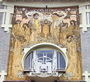
Сграффито на Доме Куши (англ.) в Брюсселе.
- 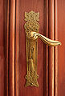
Дверная ручка в стиле модерн. Берлин, Gutzkowstr. 7.
- 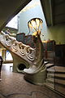
Парадная лестница в виде волны с лампой-медузой в Особняке С. П. Рябушинского.
- 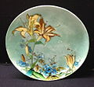
Глиняная расписная тарелка с лилиями художника Амальрика Вольтера.
Большой витраж в отеле Hotel Ciudad, Мексика. Жак Грюбер.
- 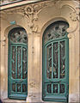
Окна парижского дома по улице Champ de Mars №33. Архитектор Октав Ракин.
- 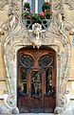
Парадный вход дома по улице Avenue Rapp №29 в Париже. Архитектор Жюль Лавиротт.
Распространению модерна способствовало проведение Всемирных выставок, на которых демонстрировались достижения современных технологий и прикладного искусства. Наибольшую известность модерн получил на Всемирной выставке 1900 года в Париже. В 1910-х годах значение модерна начало угасать.
Заметное влияние на стиль модерна оказало искусство Японии, ставшее более доступным на Западе с началом эпохи Мэйдзи. Художники модерна также черпали вдохновение из искусства Древнего Египта и других древних цивилизаций.
Модерн прибегал к эклектике, включал в себя множество течений и стилевых направлений: неоромантизм — использовались элементы романского стиля, готики, ренессанса и других стилей; неоклассицизм; рационализм, направление с преобладанием более простых форм; иррационализм; кирпичный стиль, когда архитекторы отказывались от штукатурки, и все декоративные детали здания выполнялись из кирпича. В зависимости от территориальной принадлежности он носил различные названия: венский, берлинский и парижский модерн — в Западной Европе, московский, петербургский, рижский и провинциальный модерн — в России и других странах Восточной Европы^{[8]}.
- Модерн Ростова-на-Дону
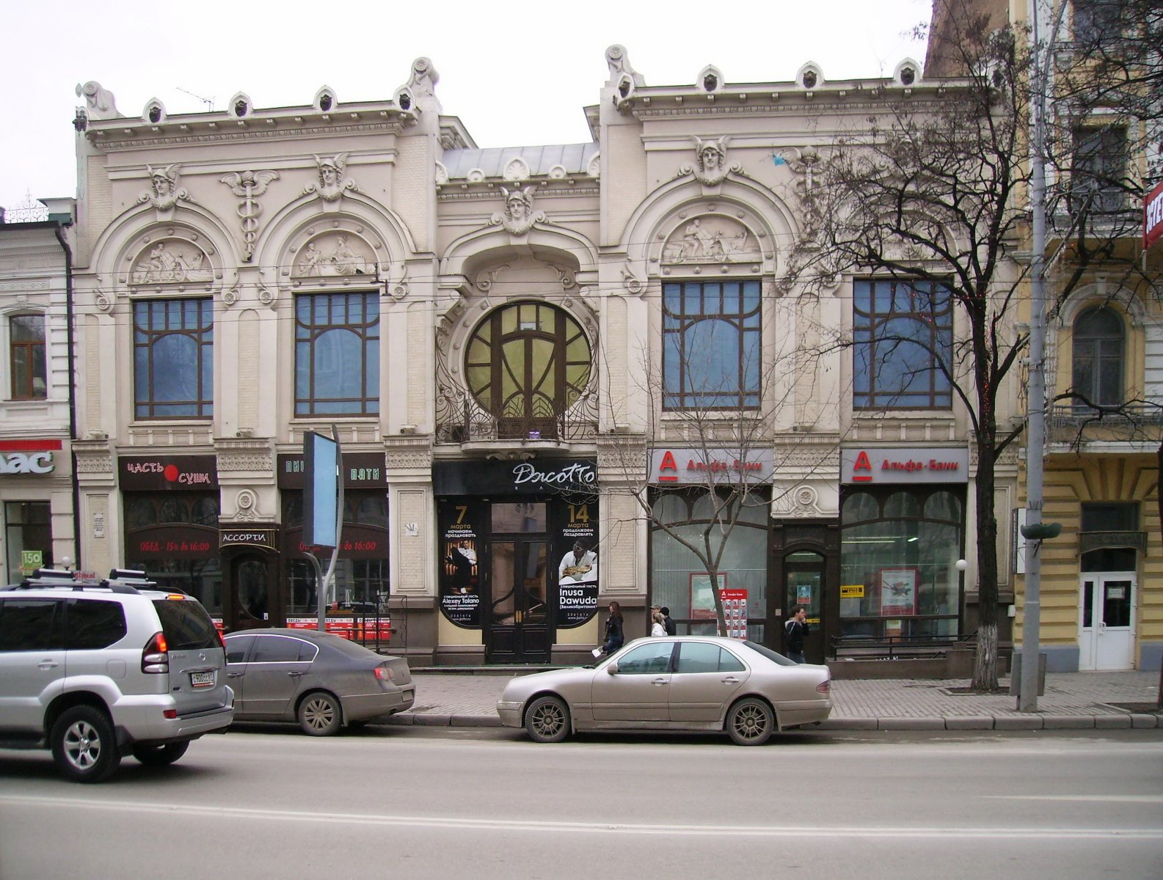
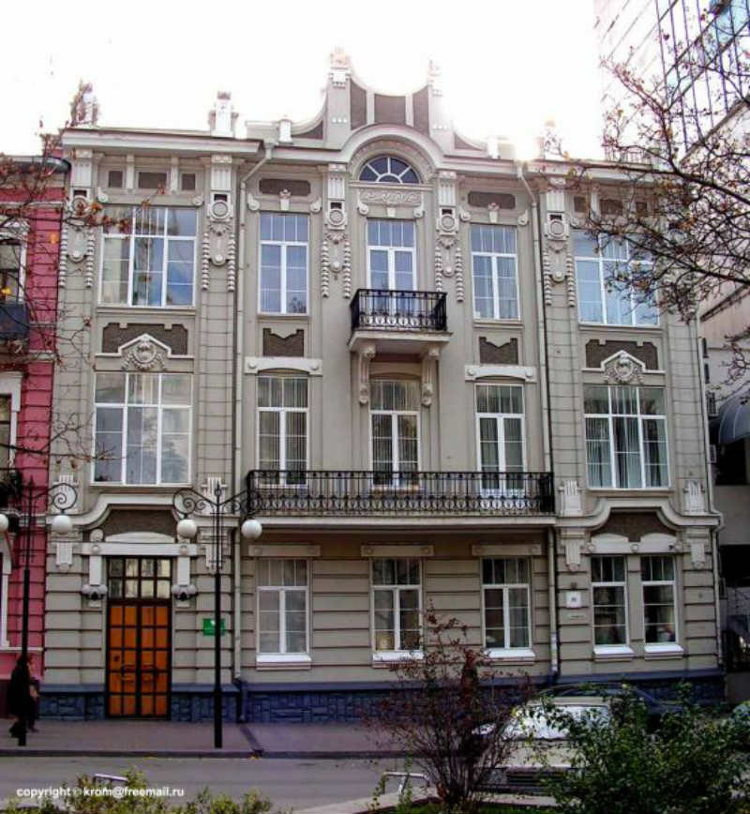
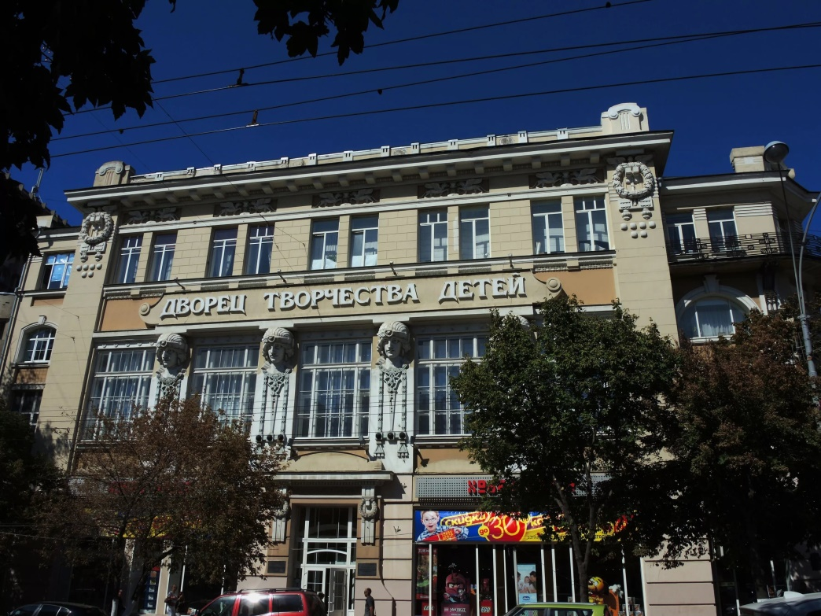
ДЗ Слайды других зданий Ростова-на-Дону, примеры дверей, окон.

